Московский авиационный институт
(Национальный Исследовательский Институт)

Кафедра вычислительной математики и программирования.

Курсовая работа

по курсу «практикум на ЭВМ»

Задание №7:

Разреженные матрицы

Студент: | Суханов Е. А.
Группа: | М80-106Б
Преподаватель: | Дубинин А. В.
Оценка:
Дата:

Оглавление
Введение 1
Цель 1
Задание 1
Теория 2
Цепочка ненулевых элементов в векторе с строчным индексированием 2
Один вектор 3
Два вектора 4
Три вектора 5
Описание программы 6
подзадачи 6
Реализация 6
«Шаблонный» вектор 7
Матрица 7
Преобразование 8
Структура проекта 9
Заключение 10
Список источников 11

Введение

В некоторых задачах приходится использовать матрицы больших размеров. Зачастую они являются разреженными. Хранить и обрабатывать такие матрицы в виде простого двумерного массива не получится (уже при размерах 10⁴ x 10⁴ массив типа double будет занимать ≈762 МБ). Поэтому для разреженных матриц были придуманы более оптимальные форматы хранения.
Цель. Изучить некоторые форматы хранения разреженных матриц, их плюсы и недостатки. Опробовать заданный способ хранения на практике.
Задание. Составить программу на языке Си с функциями для обработки прямоугольных разреженных матриц с элементами вещественного (double) типа. Программа должна иметь следующий функционал:
- Ввод матрицы различного размера. Матрица вводится в виде двумерного массива;
- Вывод матрицы в «человеческом» и «внутреннем» форматах;
- Выполнение заданного преобразования;

Заданный способ хранения: Три вектора.
Заданное преобразование: Найти элемент матрицы, ближайший к заданному значению. Разделить на него элементы строки и столбца, на пересечении которых он расположен. Если таких элементов несколько, обработать все.

Теория
Определение 1. Разреженной называют матрицу, имеющую малый процент ненулевых элементов.
Рассмотрим некоторые форматы хранения разреженных матриц.
Цепочка ненулевых элементов в векторе с строчным индексированием
Каждому ненулевому элементу a_{ij} соответствует в памяти запись. Запись состоит из трех полей (j, a, p), где j – номер столбца элемента, a – само значение элемента, p – адрес следующего ненулевого элемента i-й сроки. Значение p равно нулю для последнего элемента сроки. Кроме списка записей A в памяти хранится массив M размера n, содержащий адреса записей первых ненулевых элементов соответствующих строчек. Если у i-й строки нет не нулевых элементов, то M[i] = 0. Данный формат изображен на рис. 1
Замечание 1. Если массив не будет изменяться, то вместо списка можно использовать простой массив, а адреса заменить на индексы (тогда упрощается формат хранения, но вставка нового не нулевого становится не эффективной).
Замечание 2. Строчки и столбцы можно поменять местами (соответствующие преимущества и недостатки тоже изменятся). Данное замечание применимо ко всем рассматриваемым форматам.
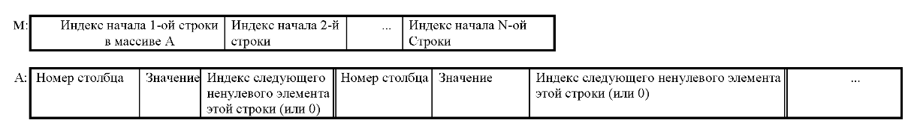Рис. 1
Эффективность по памяти:
Пусть n – кол-во строчек; m – кол-во столбцов; t – кол-во не нулевых элементов; Тогда для хранения матрицы в таком формате потребуется n + 3t ячеек памяти (для простоты будем считать, что адрес, значение и номер столбца занимают одинаковое количество памяти).
Преимущества:
- Главным преимуществом этого способа хранения является быстрая вставка/удаление не нулевого элемента (Так как A – односвязный список);
- Можно за O(1) поменять местами строки (swap(M[i₁], M[i₂]));
Недостатки:
- Для хранения требуется больше места, чем для других форматов.;
- Медленный доступ к элементам определенного столбца;

Один вектор
Каждому ненулевому элементу соответствует запись (j, a), где j – номер столбца элемента, а — его значение. Начало новой (одновременно конец предыдущей) строки обозначается следующим способом: (0, i), то есть j = 0; a равен номеру новой строки. Конец матрицы обозначается записью (0, 0). Данный формат изображен на рис. 2.
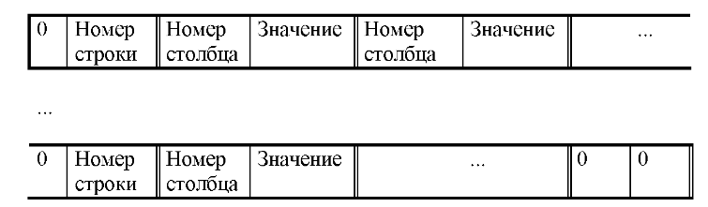
Замечание 1. Для обозначения начала новой строки я предлагаю использовать немного другую запись: (i, 0). Так как тип поля a может не точно отображать номер строки (или добавлять дополнительные сложности в обработке матрицы).
Рис. 2
Эффективность по памяти:
В итоге массив будет занимать 2(n + t + 1) ячеек памяти.
Преимущества:
- Более эффективен по памяти, чем первый способ хранения;
- Достаточно просто приписать новую строчку в конец массива;
Недостатки:
- Вставка/удаление ненулевого элемента за O(n);
- Доступ к определенному элементу за O(n);
Два вектора
Каждому элементу a_{ij} ставится в соответствие целое число λ_{ij} :
λ_{ij} = (i – 1)n + (j – 1), a_{ij} ≠ 0
Другими словами λ_{ij} – номер элемента a_{ij} в его матрице, отображенной на одномерный массив. Хранение ненулевых элементов обеспечивается двумя массивами LB и YE. При этом LB[a] (0 ≤ a ≤ t) хранит в себе значение λ_{ij}, а YE[a] – a_{ij} . Конец матрицы обозначается значением -1 в LB. Данный формат изображен на рис. 3.
Номер строки и столбца для элемента a соответственно равны i = λ_{ij} div n и
j = λ_{ij} mod m.
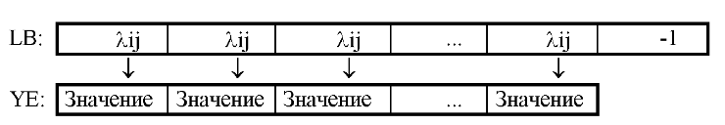Рис. 3
Замечание 1. Так как в задании используются векторы, то можно не обозначать конец матрицы.
Эффективность по памяти:
Так как длина LB = t+1, а – YE = t, то в итоге получается 2t + 1 ячеек памяти.
Преимущества:
- Самый эффективный формат по памяти из рассматриваемых;
- Если добавить условие монотонности массива LB (то есть для
a₁ < a₂ => LB[a₁] < LB[a₂]). То искать определенный элемент можно за O(logn), используя бинарный поиск;
Недостатки:
- Вставка/Удаление за O(n);

Три вектора
Хранение элементов обеспечивается с помощью 3-х массивов. CIP – хранит в себе индексы (для PI и YE) начала i-й строки. PI и YE хранят в себе номер столбца и значение соответственно. Данный формат изображен на рис. 4.
Замечание 1. Конец не нулевых элементов в PI можно опустить, если используется вектор. (При этом немного усложнится обработка)
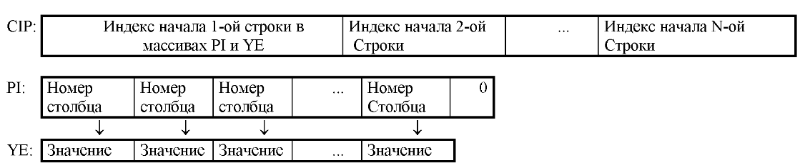Рис. 4
Эффективность по памяти:
Размер CIP равен n, размер PI и YE – t+1 и t соответственно. В итоге имеем
n + 2t + 1 ячеек памяти.
Преимущества:
- За O(logn) можно найти определенный элемент;
- Просто добавить новую строку в конец;
Недостатки:
- Сложно найти элементы определенного столбца (O(t+n) либо O(nlog(t/n)));
- Вставка/Удаление элемента за O(n) (при этом надо менять значения во всех массивах);

Описание программы
Разобьём задание на подзадачи:
- Формат хранения матрицы. Для формата «три вектора» нужен вектор типа int (CIP и PY) и типа double (YE). Матрица должна обладать следующим функционалом:
- Инцилизация/Деинцилизация
- Чтение матрицы из потока
- Вывод матрицы в поток. В «человеческом» и «внутреннем» форматах
- Возможность получить и задать определенный элемент
- Передвигаться по матрице. Получить следующий/предыдущий ненулевой элемент в этой строке/строке
- Шаблон вектора на макросах.
- Инцилизация/Деинцилизация
- Получить/Изменить элемент
- Получить/Изменить размер
- Проверка на пустоту
- Добавление элемента в конец
- Преобразование.
Реализация программы:
Для проверки работоспособности некоторых компонентов программы были написаны соответствующие тесты. Тестирование отдельных компонентов выполнялось в виде отдельной программы, код которой находится в файлах test.c, а так же в директории test.
Для проверки работоспособности программы в целом был написан скрипт на bash, который запускал программу на тестовых примерах из test_files/main/ и проверял её результат работы с заведомо правильным ответом на соответствующий тест.
«Шаблонный» вектор. Структура вектора состоит из 3-х полей:
- buf – указатель на выделенную память, где хранятся элементы вектора.
- cap – настоящий размер buf
- size – размер используемой части buf
При увеличении размера вектора выделенная память изменяется только в случае, если size сравняется с cap. В противном случае будет произведено выделение дополнительной памяти. При этом cap увеличится в 1.5 раза.
При уменьшении размера вектора выделенная память изменяется только в случае, если cap стал достаточно большим по сравнению с size. Cap уменьшается, если size меньше его в 4/9 раза. При этом cap становится равен 1.5 * size.
Такая оптимизации позволяет приблизить сложность небольших изменений размера вектора к O(1).

Матрица. Исходные файлы матрицы находятся в файлах matrix.c и matrix.h. Структуру было добавлено поле columns, которое хранит в себе кол-во столбцов матрицы, так как в оригинальной реализации не было эффективного способа узнать кол-во столбцов. Итоговая структура:
- Вектор CIP (в исходном коде имеет имя a);
- Вектор PI (в исходном коде имеет имя b);
- Вектор YE (в исходном коде имеет имя c);
- Число columns;
Чтение матрицы из потока. Реализовано в функции m_read(matrix* m, FILE* file). Ввод осуществляется в следющем формате:
- Первая строчка содержит два целых числа n и m – размеры матрицы;
- Следующие n строчек содержут m вещественных чисел — значения элементов a_{ij} ;
Вывод матрицы в поток. Реализован в функции m_print(matrix*m, FILE* file, matrix_io_mode mode), где mode – формат вывода. Mode может принимать два значения HUMAN и INTERNAL – «человеческое» и «внутреннее» представления соответственно. «Человеческий» формат аналогичен формату ввода, а «внутренний» формат выводит три вектора CIP; PI и YE.
Чтение и вывод матрицы работают за O(n*m).
Возможность получить и задать определенный элемент реализована в двух видах — непосредственно функции m_get и m_set, могут переменятся для единичного применения. Если требуется изменить большее кол-во элементов, то лучше использовать итераторы. Так как для поиска столбца в строчке использован бинарный поиск, то эти функции работают за O(logt).
Навигация по матрице. Для решения этой задачи были разработаны итераторы. Которые позволяют эффективно получить следующий/предыдущий не нулевой элемент в этой строке/столбце. Стоит обратить внимание, что перемещение итератора по строке может перевести его на другую строку, а перемещение итератора по столбцу – нет. Функции mi_next_col и mi_prev_c в худшем случае работают O(n). Функции mi_next_row и mi_prev_row работают за O(nlogt)
Так как массив PI на полуинтервале [CIP[i], CIP[i+1]) является монотонно возрастающим, используется бинарный поиск для нахождения определенного столбца в строке.
Преобразование. Алгоритм преобразования:
- Поиск подходящих элементов. Состоит в линейном прохождении всех ненулевых элементов матрицы. И добавлении всех итераторов, указывающих на одинаковые элементы в вектор. При этом, если был найден более близкий элемент, то вектор очищается. И в него добавляется новый более близкий элемент.
Итоговая сложность составляет O(t);
- Для каждого элемента вектора найденных элементов выполняем функцию деления столбца и строчки, в которых находится этот элемент, на этот же элемент. Сложность деления строчки состовляет O(t). Сложность деления столбца состовляет O(nlogt), так как в каждой строчке нужно найти столбец.
Итоговая сложность составляет O(k(nlogt + t)), где k – кол-во одинаковых элементов;
Имеем сложность O(knlogt + kt).
Структура проекта.
Include – здесь находится шаблонный вектор и модуль логирования. Модуль логирования упрощает логирование ошибок и информации для отладки, а так же тестирование.
Src – Директория с исходным кодом.
- Vector – реализация векторов различных типов;
- Test – исходный код тестов для отдельных компонентов;
Test_files – Текстовые файлы для тестирования самой программы и некоторые файлы для тестирования отдельных компонентов
Полное тестирование программы осуществляется с помощью скрипта testing_program.sh
Сборка проекта происходит с помощью простого Makefile.

Заключение
Форматы хранения разреженных матриц позволяют экономить память. Существует много различных вариантов хранения разреженных матриц, каждый из которых имеет свои достоинства и недостатки. Например, большинство приведенных выше форматов хранения имеют медленную скорость поиска столбцов, тогда как строчки ищутся быстро. А Для некоторых форматов хранения матрицы вставка нового ненулевого элемента является не тривиальной задачей. А если матрица на самом деле является не разреженной, то данные способы теряют свою эффективность. Поэтому формат хранения следует выбирать исходя из задачи.

Список источников

- Тьюарсон Р.П. Разреженные матрицы. (Sparse Matrices, 1973). Перевод с английского Э.М. Пейсаховича под редакцией Х.Д. Икрамова. Художник К. Сиротов. Москва: Издательство «Мир»: Редакция литературы по математическим наукам, 1977.
- Практикум по циклу дисциплин “Информатика”. Ч. II. 2012/13 уч. года

